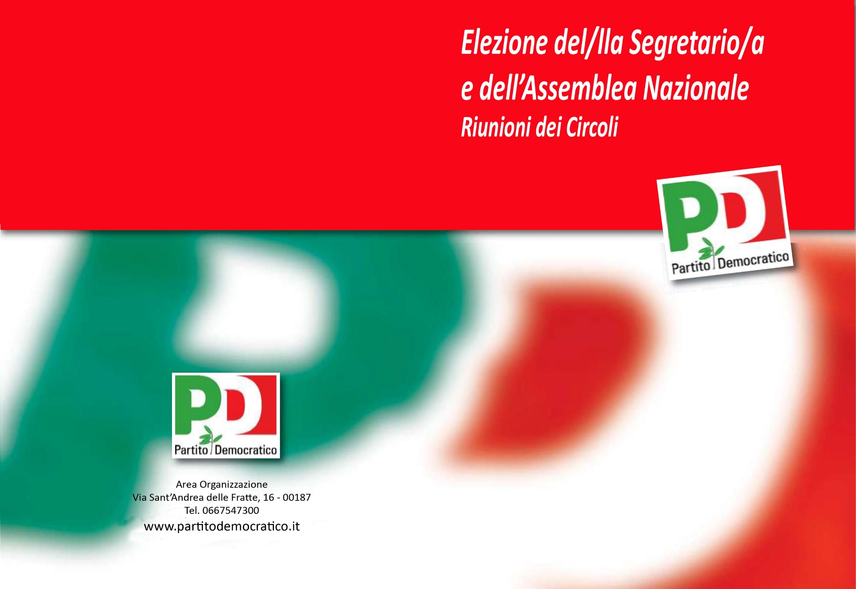

Istruzioni per le riunioni dei circoli

RIUNIONI DEI CIRCOLI E LORO SVOLGIMENTO

- Le riunioni di Circolo devono svolgersi dal 3 al 12 febbraio 2023 ad eccezione del Lazio e della Lombardia, nelle quali il termine è prorogato al 19 febbraio 2023 (art. 4 comma 1 del Regolamento per l’elezione del/della Segretario/a e dell’Assemblea Nazionale). Il calendario delle riunioni di Circolo, così come i risultati delle votazioni, devono essere trasmessi alla Commissione nazionale per il congresso a cura della Commissione provinciale.
- La convocazione della riunione deve essere comunicata in modo congruo a tutti gli iscritti al Circolo prima del suo svolgimento (art. 4, comma 7 del Regolamento per l’elezione del/della Segretario/a e dell’Assemblea Nazionale). Devono essere indicati: giorno ed orario di svolgimento, il programma dei lavori e l’orario di inizio e fine delle votazioni, che dovranno avere una durata non inferiore ad un’ora e non superiore a sei ore consecutive, da collocare in orario di norma non lavorativo, e dunque, di preferenza dopo le 18:00 o nel fine settimana.
- Alle Riunioni di circolo in base all’art. 4, comma 2 del Regolamento partecipano con diritto di parola e di voto:
- gli iscritti al Partito Democratico al 2021 che abbiano rinnovato l’adesione per l’anno 2022 entro la data di celebrazione dei congressi locali, nonché gli iscritti ex novo nel 2022 per i quali le procedure di iscrizione dovranno essere completate entro il 31 gennaio 2023 alle ore 12:00;
- b. gli iscritti ai partiti e movimenti politici, alle associazioni e ai movimenti civici che con deliberazione dei propri organismi dirigenti aderiscano al processo costituente, i quali dovranno dimostrare l’avvenuto versamento della quota di iscrizione al proprio partito o movimento politico per il 2022, nonché dell’avvenuta iscrizione, entro il 31 gennaio 2023 alle ore 12:00, al nuovo Partito Democratico, anche attraverso la sottoscrizione di un impegno formale all’iscrizione all’avvio della campagna di tesseramento 2023.
- È cura della Commissione congressuale provinciale trasmettere entro lo svolgimento dell’Assemblea di circolo gli elenchi degli aventi diritto al voto come descritti nel punto precedente, ovvero:
- gli iscritti al Partito Democratico al 2022 definitivamente in regola con il tesseramento;
- gli iscritti al 2021 che non abbiano ancora rinnovato e che possono farlo regolarizzando la propria posizione direttamente nell’Assemblea di circolo, comunque entro e non oltre il momento del voto (in caso contrario non posso partecipare al voto);
- gli iscritti ai partiti e movimenti politici, alle associazioni e ai movimenti civici, di cui al punto 3b (la struttura territoriale di riferimento comunica i nominativi direttamente alla Federazione provinciale del PD e alla Commissione Congressuale che provvede all’allocazione degli stessi nei circoli territoriali di riferimento). In questo senso non sono validi altri elenchi autoprodotti a livello di circolo, bensì esclusivamente quelli riferiti all’Anagrafe certificata degli iscritti che viene fornita.
- Le assemblee di Circolo sono aperte alla partecipazione degli elettori del Partito Democratico e agli aderenti al percorso costituente. La Presidenza dell’assemblea, sulla base dei tempi e delle modalità concrete di svolgimento della riunione, valuta la possibilità di dare la parola anche agli elettori e agli aderenti che ne facciano richiesta. (art. 4, comma 6 del Regolamento per l'elezione del/della Segretario/a e dell'Assemblea nazionale).
- La riunione è aperta dal/dalla Segretario/a del circolo che propone la costituzione di una Presidenza. La Presidenza regola tutti i momenti della riunione stessa, ne garantisce il regolare svolgimento e procede anche alla nomina dei componenti del seggio/dei seggi per le votazioni. Alle operazioni del seggio partecipano i/le Rappresentanti dei/delle candidati/e con le funzioni proprie dei Rappresentanti di lista. Nel caso di assenza del/della Segretario/a il/la Garante nominato/a dalla Commissione provinciale ne fa le veci. La Presidenza è integrata da un/una componente della Commissione provinciale per il Congresso o da un/una suo/a delegato/a, che assiste ai lavori con funzioni di garanzia, e dai/dalle rappresentanti di ciascun/a candidato/a. Il/la delegato/a della Commissione provinciale può essere scelto/a anche tra gli/le iscritti/e del Circolo.
- In apertura dei lavori, per l’illustrazione delle linee politico- programmatiche, viene data la parola ai/alle rappresentanti dei/delle candidati/te, secondo l’ordine di sorteggio effettuato dalla Commissione nazionale (art. 3, comma 4): 1. GIANNI CUPERLO - 2. STEFANO BONACCINI - 3. PAOLA DE MICHELI -4. ELLY SCHLEIN. Tempo limite di intervento in 15 minuti. In assenza del/della rappresentante del/della candidato/a, il garante della riunione è tenuto a leggere un breve testo, di due cartelle, inviato a cura della Commissione congressuale provinciale.
- La scheda da utilizzare nelle votazioni dei Circoli è definita dalla Commissione nazionale (DELIBERA N. 16). La stampa delle schede va fatta a cura del Circolo o della Commissione provinciale.
- Al termine dell’orario delle operazioni di voto, la Presidenza e i componenti del seggio procedono allo spoglio delle schede. Lo scrutinio è pubblico.
- Ogni Circolo dovrà redigere due copie del verbale, una da conservare agli atti ed una da inviare immediatamente alla Commissione provinciale/territoriale, unitamente agli altri modelli di registrazione dei risultati.
- Entro le ore 18,00 del giorno successivo allo svolgimento delle Assemblee dei Circoli, le Commissioni Provinciali/ Territoriali, sono tenute a trasmettere alla Commissione nazionale e alle Commissioni regionali per il Congresso il quadro dei risultati delle Riunioni di circolo che si sono svolte nella settimana precedente, unitamente ad un file excel dei medesimi risultati. La Commissione provinciale, a conclusione di tutte le Riunioni di circolo, deve inviare un verbale certificato definitivo dei risultati dell’intera Provincia alla Commissione Nazionale e Regionale per il Congresso.

